1.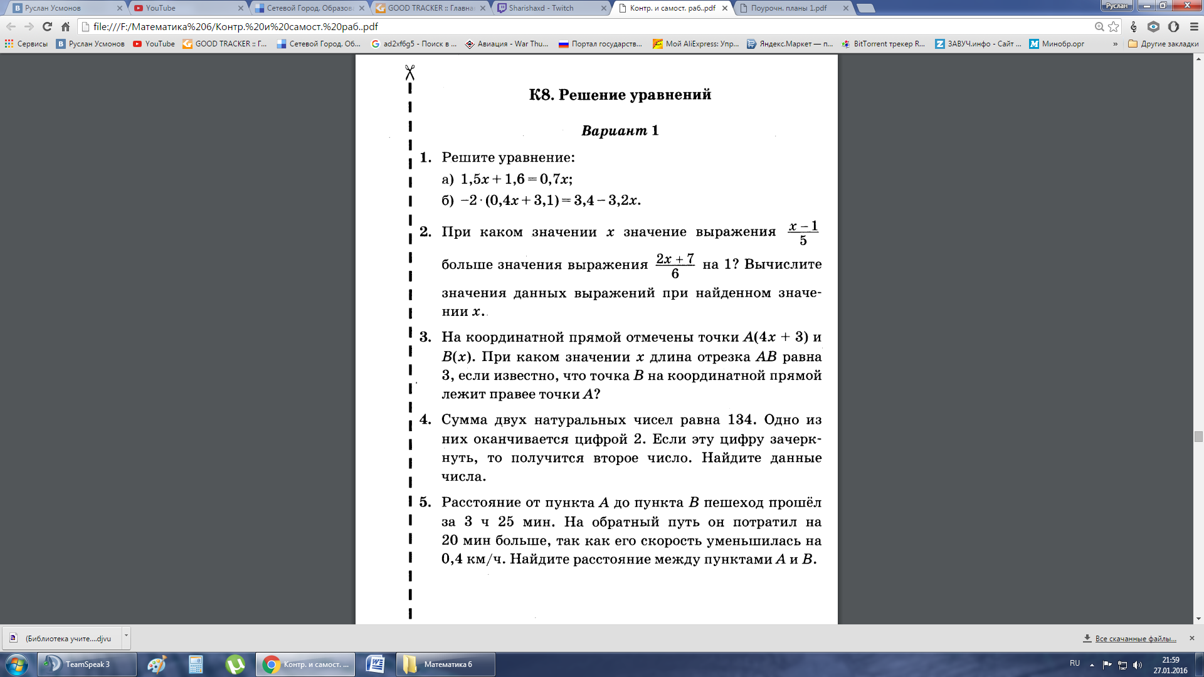
2.
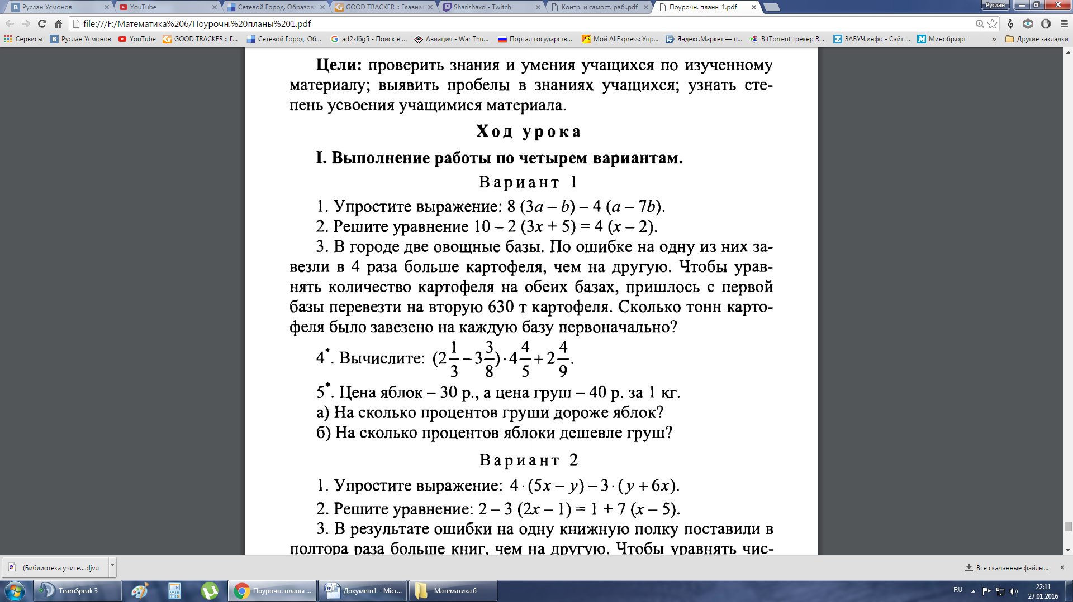
5.
1.
2.
5.
1.
2.
5.
1.
2.
5.
1. 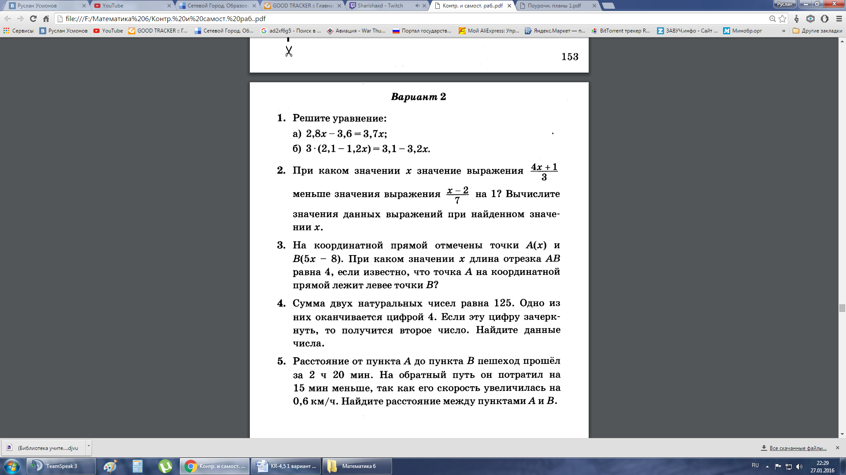
2.
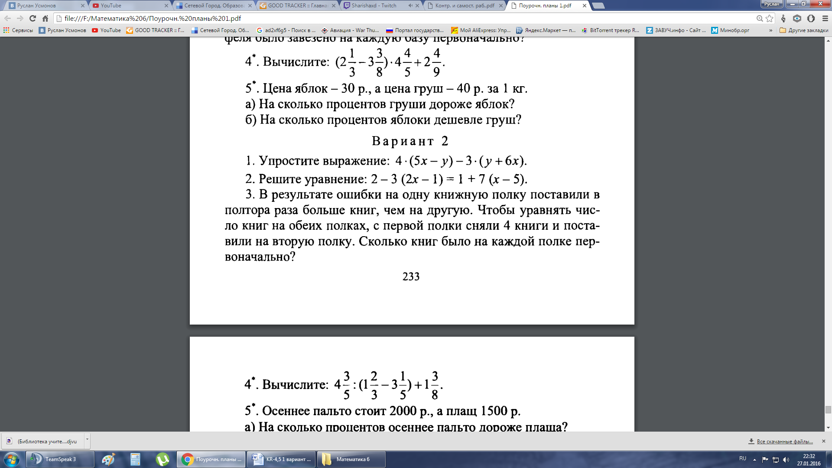
5.
1.
2.
5.
1.
2.
5.
1.
2.
5.
1.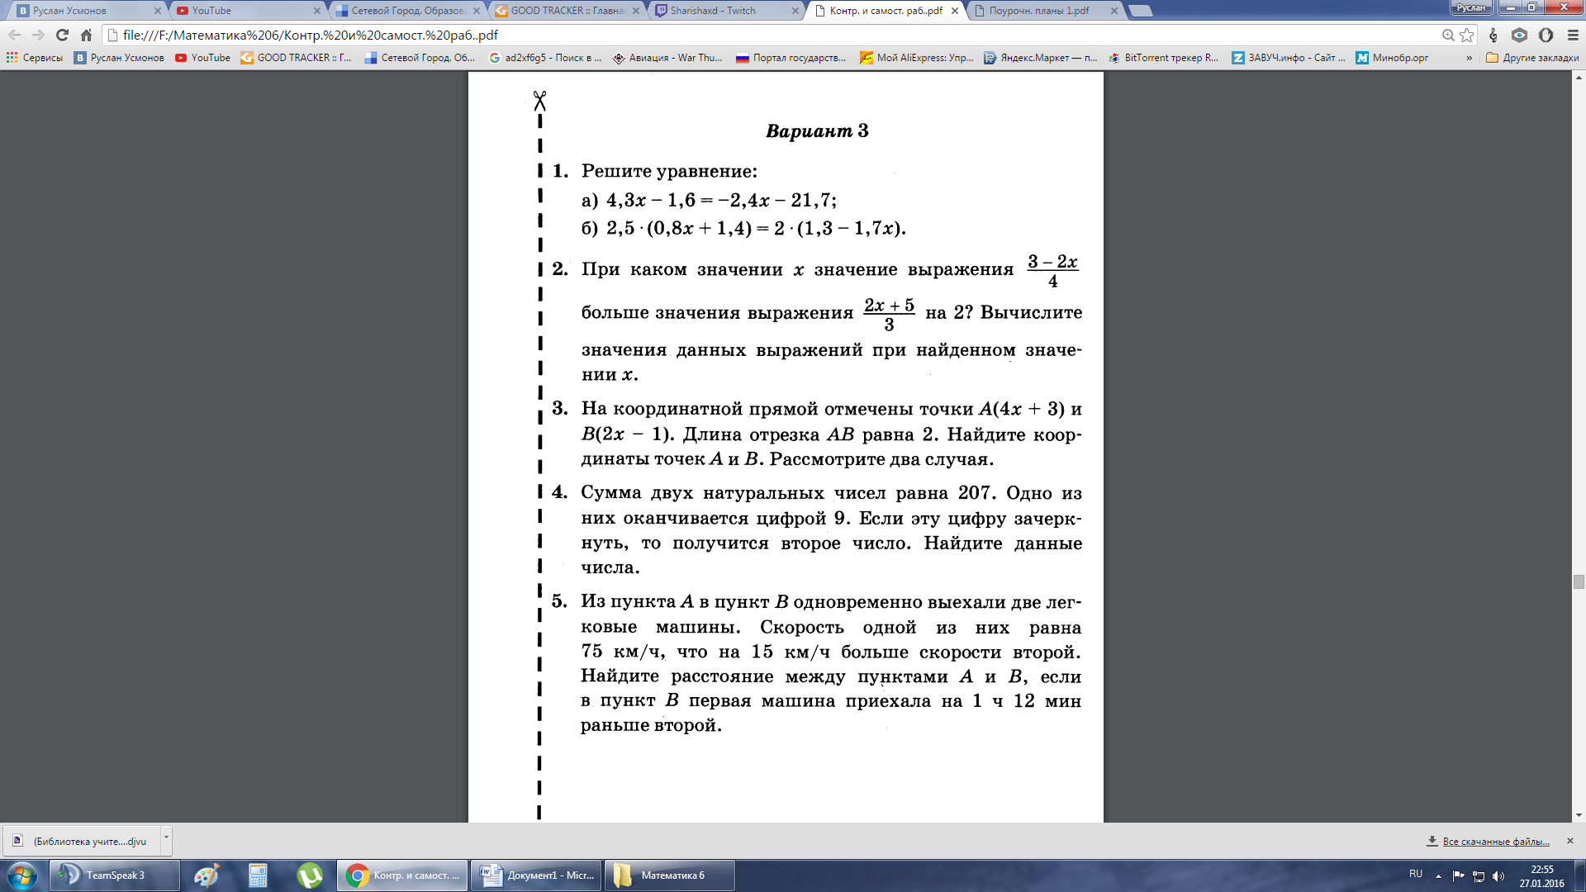
2.
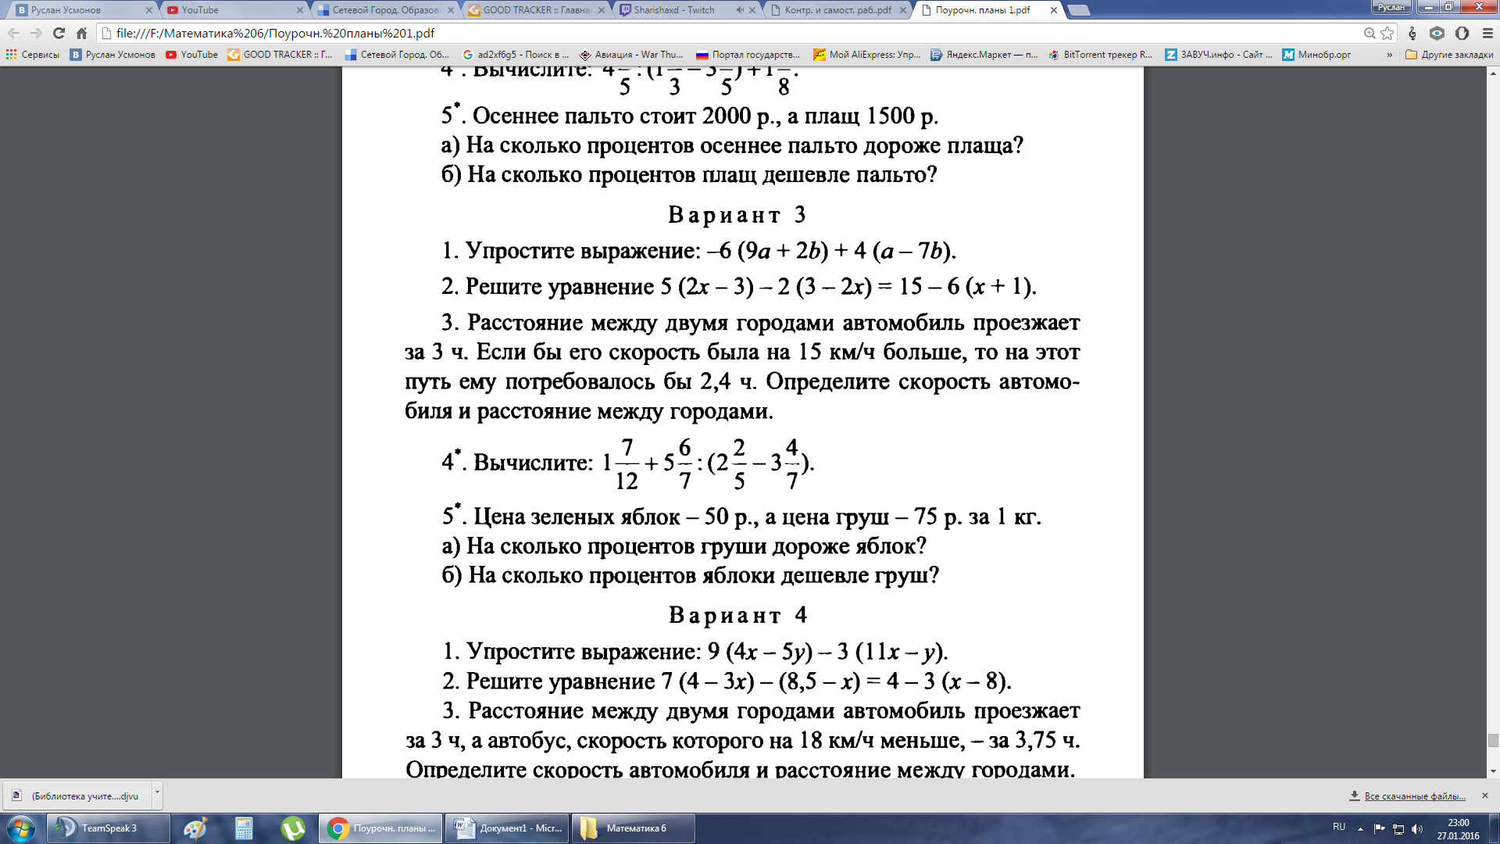
5.
1.
2.
5.
1.
2.
5.
1.
2.
5.

